
МИНОБРНАУКИ РОССИИ
Федеральное государственное бюджетное образовательное учреждение
высшего образования
«МИРЭА − Российский технологический университет»
РТУ МИРЭА
Институт информационных технологий (ИИТ)
Кафедра квантовых информационных технологий, практической и прикладной информатики (КИТППИ)

ОТЧЕТ ПО ПРАКТИЧЕСКОЙ РАБОТЕ №10
по дисциплине «Управление бизнес-процессами»

Студент группы ИНБО-01-17 | ИКМО-03-25.Фомичев Р.А. | (подпись)
Ассистент | Зубков М.В. | (подпись)
Отчет предоставлен | «___»________2026 г

Москва 2026 г.

Цель занятия: формирование умения проводить исследование бизнес-процесса, и применять методологии и нотации моделирования бизнес-процесса
Постановка задачи: используя наименование описания бизнес-процесса, построить графическую модель в методологии ARIS. Для уточнения прикладного процесса использовать доступные ресурсы Интернета.
Ход работы.
Бизнес-процесс 8. Складирование товаров в торговле продуктами питания. Диаграмма процесса представлена на рисунке 1.
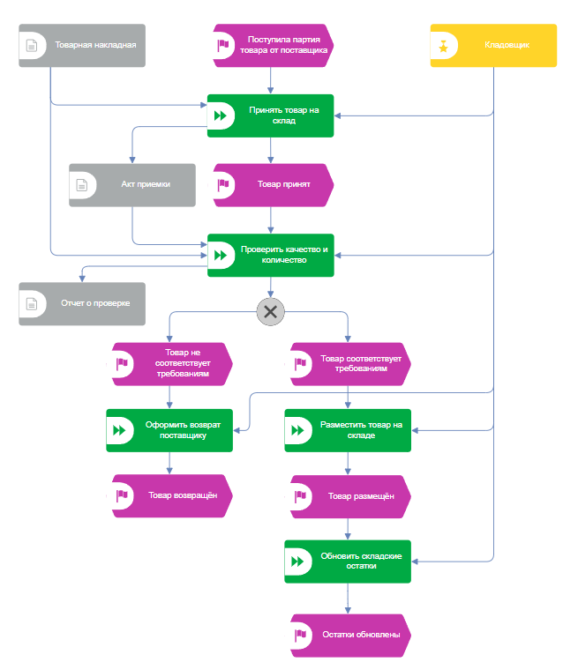
Рисунок 1 – Диаграмма процесса «Складирование товаров в торговле продуктами питания»
Декомпозиция процесса «Обновить складские запасы» представлена на рисунке 2.
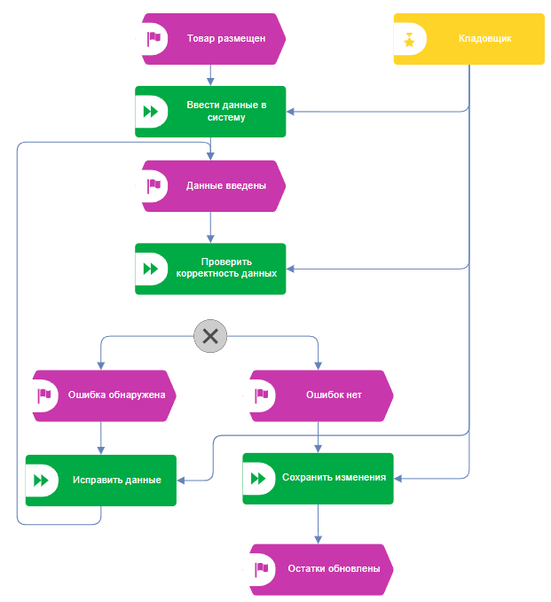
Рисунок 2 – Декомпозиция процесса «Обновить складские запасы»

